Сценарий праздника,
посвященного 8 марта
«Мамины модницы»
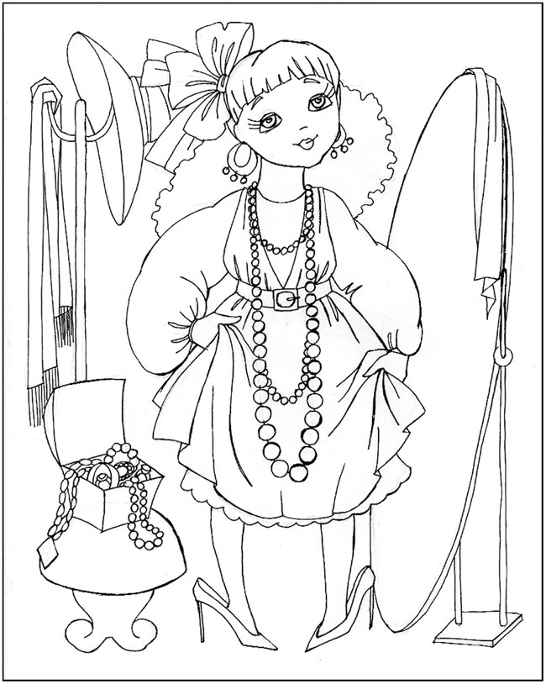

Музыкальные номера
- Песня «Дин дон»
- Танец «Я рисую»
- Песня «У меня для грусти не причины»
- Танец мам с платками
- Частушки «Мальчишечьи страданья»
- Конкурс Шляпок
- Песня «Чудеса»

Дети: 1. Ой, смотрите- ка скорей, как вам это нравится,
Не иначе у людей праздник начинается.
2. Говорю я вам без лести, что стола не сыщешь краше,
И хозяюшки на месте, ну а где же гости наши?
3. Что, еще не подоспели? Ну да это не беда,
Вмиг последние метели вам доставят их сюда!
(Дети вбегают в зал и встают полукругом)
Вместе: А вот и мы сами, здравствуйте, мамы!
Исполняют песню «Дин дон».
4. К нам гости пришли, дорогие пришли,
Мы не зря кисель варили пироги пекли.
5. Нам и петь не лень, и плясать не лень
Мы вас в гости пригласили в этот ясный день.
6. Вкусно пахнет пирогами и веселье здесь не даром,
Мы сегодня пригласили наших мам всех к самовару.
7. Сколько здесь улыбок нежных, добрых и красивых глаз,
С женским праздником весенним поздравляем мамы вас.
8. Подарок маме покупать не станем, сделаем сами своими руками,
Можно вышить ей платок, можно вырастить цветок,
Можно дом нарисовать речку голубую,
А еще расцеловать маму дорогую!
9. С неба льется солнца лучик, к нам весна идет опять
Мы не знаем дела лучше, чем для мамы станцевать!
Исполняют танец «Я рисую». (сели)
10. Будем нынче поздравлять милых женщин с женским днем.
Будем петь и танцевать, говорить о том, о сем.
А о чем же разговор завести сегодня нам?
Дети: А сегодня разговор, ну конечно же про мам!
11.Лучше мамы никого не найти на свете,
Даже солнце без нее будто бы не светит.
12. Наши мамы так красивы, да к тому ж трудолюбивы,
За старанье, за работу любят маму на работе.
13. Ну а дома то без мамы мы бы все пропали с вами,
Все дела ее не счесть, даже некогда присесть.
14. Да еще при всем при этом мама может быть поэтом,
Мама может петь, играть и конечно танцевать.
15. Танцевать, ну ты сказал!
16. Правда, правда, сам видал!
17. А у меня какая мама, знаете, певунья прямо,
Сядем вместе вечерком, дружно песню запоем,
Нет ничего чудесней, чем наша с мамой песня!
Исполняется песня «У меня для грусти нет причины».
- У меня для грусти нет причины,
Потому что ангелы с небес
Подарили мне такое чудо
И ненастный день сразу исчез.
Припев:
И лаской и заботой тебя я окружу
И перед сном на ушко я сказку расскажу.
Живу лишь для тебя я, судьбу благодаря,
Какая ж ты хорошая, доченька моя!
- Мамочка моя ты дорогая
Ах как сильно я тебя люблю
И когда я вырасту большая
Бусики тебе я подарю.
Пипев:
И лаской и заботой тебя я окружу
И перед сном на ушко я сказку расскажу.
Живи ты долг, долго, не старясь никогда
Ты самая любимая мамочка моя!
- Мы хотим всех с праздником поздравить,
Пожелать здоровья и любви.
Дети чтобы вас не огорчали,
Чтоб они здоровыми росли.
Припев:
Любите своих мама все, а вы своих детей,
Ведь от любви от этой на сердце веселей.
Какая радость все же детей своих растить,
Мы знаем друг без друга нам просто не прожить!
18. А моя- то мама просто русская красавица!
До чего же мне, ребята, моя мама нравится!
А как танцевать начнет, как лебедушка плывет!
19. И моя!
20. И моя!
21. Полюбуйтесь-ка, друзья!
( Мамы исполняют танец с платками)
22.А я секрет открою и удивлю всех вас,
Мы, мальчишки, тоже нарядимся сейчас.
(мальчики надевают кепки с цветком)
23.Хотим мы девочек своих поздравить с женским днем,
Мы с удовольствием для них частушки пропоем.
Мальчишечьи страданья
1.Мы веселые ребята этим праздничным деньком
К вам, девчонки из дет сада, с поздравленьями идем.
2. Просим вас не зазнаваться, для расстройства нет причин,
Мы в любви должны признаться раз в году от нас мужчин.
3. Попросить у вас прощенья нам нисколечко не лень,
Ни одну из вас не дернем за косичку в этот день.
4. Я сегодня в группе нашей сделал много добрых дел,
Пожалел я Дашу с Настей, их котлеты сам я съел.
5. В честь 8 марта Кате, косу заплести могу,
Час труда и вот подружка, ты похожа на Ягу.
6. Принесли для вас подарки, приходите выбирать,
Только нам отдать их жалко, знать себе придется взять.
7. Но мы для успокоенья обещаем в этот час,
Подрастем и без сомненья, все мы женимся на вас!

Ведущий: А наши девчонки знают секрет красоты, все дело в нарядах!
Да, а это идея!
Давайте же конкурс нарядов, ребята, объявим скорее!
(играет музыка, мамы помогают девочкам сделать наряд из подручного материала: газеты, банты, скотч, прищепки и тд)

- Я вам, девчонки, скажу по секрету,
Больше, чем мама модницы нету,
Платьев у мамы просто не счесть,
Даже сережки из золота есть!
- А у моей мамы есть губная помада!
- А у моей коса вот такая!
- Очень красивая мама моя она красит ногти и мне иногда!
- Туфли на шпильке на маминой ножке я даже в них походила немножко!
- Сегодня как мамы и мы нарядились и на минуточку в мам превратились!

Конкурс «Мамина мода»

8 марта! День весенний! И если за окном пурга,
Вас, дорогие наши мамы, всегда согреет детвора!

Исполнят песню «Чудеса»
Ведущий: А сейчас, я думаю, самое время дарить подарки!

Ведущий: Спасибо вам, мамы за красоту,
Спасибо вам, мамы, за доброту,
За то, что такие у вас малыши,
За то, что они в вас не чают души!

Ведущий: Ну вот к концу подходит вечер,
Все рады были этой встречи.
И в заключении сейчас
Мы приглашаем вас на вальс!

Дети с мамами танцуют вальс.

